|  |  |  |  |  |
| --- | --- | --- | --- | --- |
|  | Организация Объединенных Наций | | ECE/TRANS/WP.29/GRE/2021/3 | |
| _unlogo | | **Экономический  и Социальный Совет** | | Distr.: General  10 February 2021  Russian  Original: English |

**Европейская экономическая комиссия**

Комитет по внутреннему транспорту

**Всемирный форум для согласования правил   
в области транспортных средств**

**Рабочая группа по вопросам освещения   
и световой сигнализации**

**Восемьдесят четвертая сессия**

Женева, 26–30 апреля 2021 года

Пункт 5 предварительной повестки дня

**Правила № 37 (лампы накаливания),   
99 (газоразрядные источники света),   
128 (источники света на светоизлучающих диодах) ООН   
и Сводная резолюция по общей спецификации   
для категорий источников света**

Предложение по поправке к Сводной резолюции   
по общей спецификации для категорий источников   
света (CР.5)

Представлено Целевой группой по альтернативным и модифицированным устройствам[[1]](#footnote-1)\*

Воспроизведенный ниже текст был подготовлен Целевой группой по альтернативным и модифицированным устройствам (ЦГ по АМ) с целью включения новой категории C5W сменных источников света на светоизлучающих диодах (СИДс). В нем учитывается содержащееся в документе ECE/TRANS/WP.29/GRE/2020/16/ Rev.1 предложение по введению категории H11 СИДс. Технические положения основаны на критериях эквивалентности (неофициальный документ GRE-83-15). Изменения к существующему тексту Правил ООН выделены жирным шрифтом в случае новых положений или зачеркиванием в случае исключенных элементов.

I. Предложение

*Таблица состояния*, *включить* внизу следующую новую строку:

«

|  |  |  |  |  |
| --- | --- | --- | --- | --- |
|  |  |  |  |  |
| **Поправка [x] к первоначальному варианту** | **[xx.xx.2021]** | **[…]** | **[ECE/TRANS/WP.29/2021/xx]** | **Введение новой категории C5W сменных источников света на светоизлучающих диодах в качестве пакета с дополнением [x] к Правилам № 37 ООН** |

».

*Пункт 3.3*, *включить в группу 5* следующую *новую категорию*:

«

|  |  |
| --- | --- |
| ***Группа 5*** | |
| ***Категории сменных источников света3, 4 на СИД только для использования в огнях, официально утвержденных с источником(ами) света с нитью накала с тем же обозначением категории*** | |
| ***Категория*** | ***Номер(а) спецификации(й)*** |
| **C5W**  H11 | **C5W\_LEDr/1**–**4**  H11\_LEDr/1–7 |

».

*Приложение 3, включить* следующие *новые номера спецификаций*:

«Перечень спецификаций для источников света на СИД и порядок их следования в настоящем приложении:

| *Номер(а) спецификации(й)* |
| --- |
| C5W/LED/1–4 |
| **C5W\_LEDr/1**–**4**  H11/LED/1–7 |
| H11\_LEDr/1–7 |
| L1/1–5 |
| LR1/1–5 |
| LW2/1–5 |
| L3/1–6 |
| LR4/1–5 |
| L5/1–6 |
| PY21W/LED/1–4 |
| R5W/LED/1–4 |
| W5W/LED/1–4 |

».

*После спецификации C5W1/LED/4 включить* следующие *новые спецификации C5W\_LEDr/1–4:*

(см. нижеследующие страницы, по одной странице на спецификацию).

**Категория C5W Спецификация C5W\_LEDr/1**

Чертежи служат исключительно для иллюстрации основных размеров (в мм) источника света на СИД.

Рис. 1

**Основной чертеж**

Плоскость отсчета10

Tcap6

11

b/2

b/2

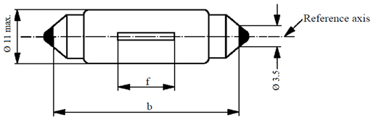

f

Ø 11 макс.

Ось отсчета

Ø 3,5

Таблица 1

**Основные электрические и фотометрические характеристики источника света на СИД**

| *Размеры в мм* | | | *Источники света на СИД серийного производства* |
| --- | --- | --- | --- |
| b1 | | | 35,0 ± 1,0 |
| f2 | | | 9,0 ном. |
| Повышенная температура окружающей среды4 | | | 50 °C |
| Цоколь SV8,5 в соответствии с публикацией МЭК 60061 (спецификация 7004-81-4) | | | |
| *Электрические и фотометрические характеристик*5 | | | |
| Номинальные значения | | Вольты | 12 |
| Ватты | 39 |
| Испытательное напряжение  (при постоянном токе) | | Вольты | 13,5 |
| Нормальные значения | Мощность7 | Ватты | 2,5 мин.8  5,5 макс.9 |
| Электрический ток7 при  12–14 В постоянного тока | мА | 150 мин.8 |
| Световой поток3 | лм | 45 ± 20 % |
| Световой поток3 при 9 В постоянного тока | лм | 9 мин. |
| Температура в цоколе Tcap | °C | 75 макс.8 |

1 Эта величина соответствует расстоянию между двумя отверстиями диаметром 3,5 мм у каждого цоколя.

2 Проверяется с помощью «системы шаблона»; см. рис. 2.

3 Цвет излучаемого света должен быть белым без ограничения коррелированной цветовой температуры.

4Световой поток, измеренный при повышенной температуре окружающего воздуха, должен составлять не менее 70 % от общего номинального светового потока (обе величины измеряются при испытательном напряжении).

5 В случае выхода из строя любого из светоизлучающих элементов (разомкнутая цепь) источник света на СИД должен либо по-прежнему удовлетворять требованиям в отношении светового потока и распределения силы света, либо прекратить излучение света, причем в последнем случае потребление тока, когда источник работает в диапазоне 12В−14В, должно быть менее 10 мА.

6 Точка измерения температуры в цоколе Tcap.

7 Включая устройство ДЭ, если оно имеется.

8 Неприменимо к высокоэффективному типу (если никакого устройства ДЭ конкретно не предусмотрено).

9 К высокоэффективному типу применяются номинальное значение 1В и макс. нормальное значение 2В.

10 Плоскость отсчета перпендикулярна оси отсчета и проходит через центр источника света, задаваемый размером b/2.

11 Место маркировки полюсов в случае конкретной электрической полярности.

**Категория C5W Спецификация C5W\_LEDr/2**

Требования в отношении контрольного экрана

Нижеследующее испытание имеет целью определить требования для видимой светоизлучающей зоны источника света на СИД и проверить правильность расположения светоизлучающей зоны по отношению к оси отсчета и плоскости отсчета для проверки соблюдения установленных требований.

Положение светоизлучающей зоны проверяют с помощью «системы шаблона», определяемой проекциями при визуализации в направлении γ = 0° (вид сверху), γ = 90° (вид спереди), γ = 180° (вид снизу) и γ = 270° (вид сзади) в плоскости C0 (C, γ, как указано на рис. 3).

Доля общего светового потока, излучаемого в направлениях визуализации из зоны (зон), должна соответствовать указанной на рис. 2:

* A, B и C в совокупности составляют 70 % или более;
* B составляет 20 % или более;
* A и C составляют 15 % или более каждая.

Эти значения рассчитывают в процентах от общего светового потока, излучаемого в направлении визуализации из максимального контура источника света, т. е. прямоугольника длиной b = 36,0 мм и высотой 11 мм, выровненного симметрично по отношению к оси отсчета и плоскости отсчета (см. рис. 1).

Рис. 2

**Определение светоизлучающей зоны с помощью шаблона**

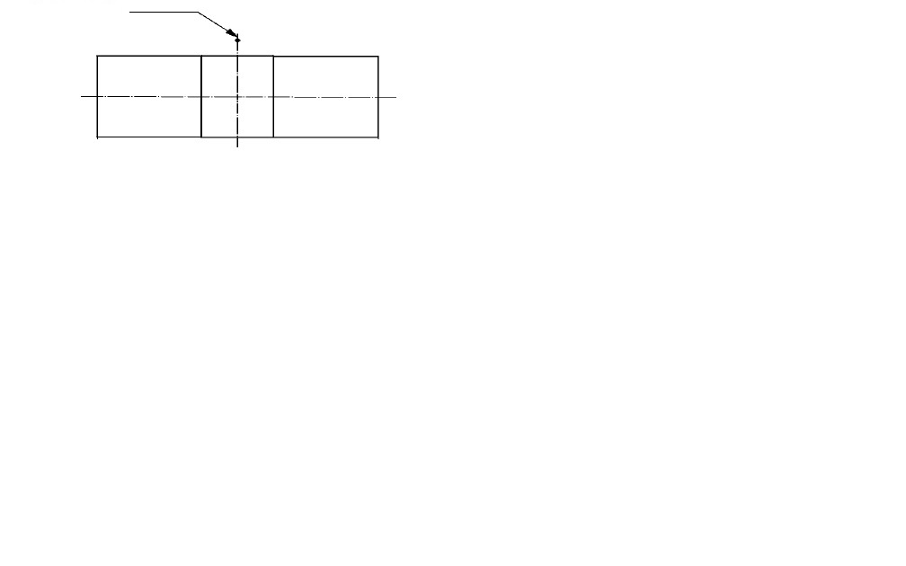

Плоскость отсчета

C

B

A

a

Ось отсчета

a

h3

h2

h1

h2

Таблица 2

**Размеры «системы шаблона» на рис. 2**

|  |  |  |  |
| --- | --- | --- | --- |
| *Размеры (в мм)* | *a* | *h1, h3* | *h2* |
| Все виды  (как указано выше) | 2,5 | 6 | 2 |

**Категория C5W Спецификация C5W\_LEDr/3**

Нормализованное распределение силы света

Нижеследующее испытание имеет целью определить нормализованное распределение силы света источника в плоскостях С, как изображено на рис. 3. За начало системы координат принимают точку пересечения оси отсчета и плоскости отсчета.

Источник света устанавливают на плоской пластине с соответствующими элементами держателя. Пластину крепят к столику гониометра с помощью крепежного устройства таким образом, чтобы ось отсчета источника света совпадала с одной из осей вращения гониометра. Соответствующая регулировка в целях измерения показана на рис. 3.

Значения силы света регистрируют с помощью стандартного фотогониометра. Расстояние измерения следует выбирать таким образом, чтобы детектор находился в пределах внешнего участка распределения света.

Измерения проводят в плоскостях С, где С0 (C180) представляет собой плоскость отсчета источника света. Подлежащие замеру плоскости С должны соответствовать указанным в таблице 3. Испытательные точки для каждой плоскости и различных полярных углов γ указаны в таблице 3.

Измеренные значения силы света, нормализованные до измеренного светового потока отдельного испытуемого источника света, преобразуют в нормализованные значения силы света источника в пересчете на 1000 лм. Эти данные должны соответствовать пределам допусков, определенным в таблице 3.

Рис. 3 **Схема измерения распределения силы света   
(определение плоскостей C и угла )**

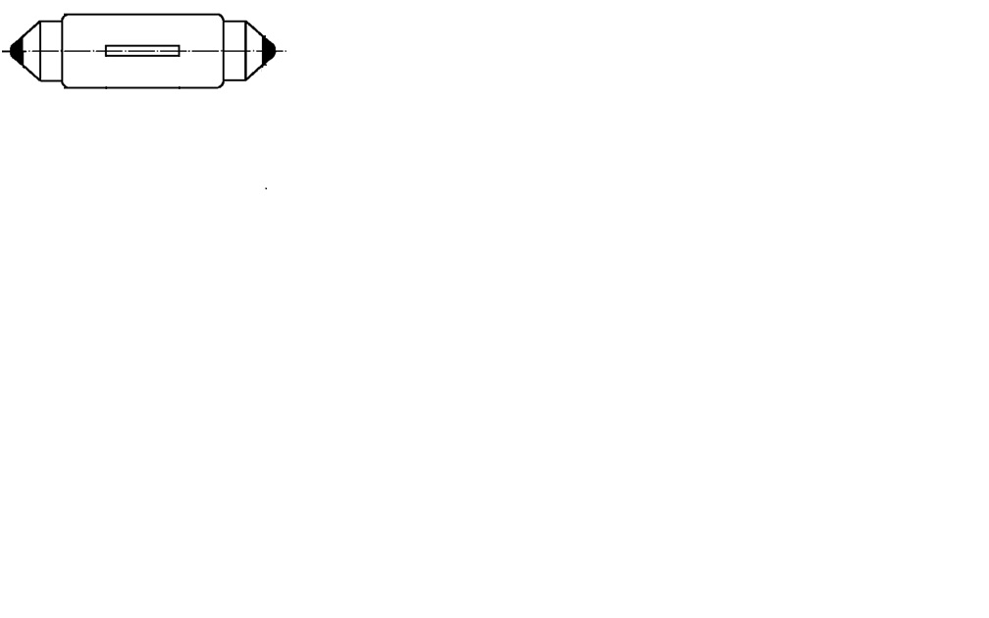

C0

C330

C30

Ось отсчета

Плоскость отсчета

****

Вид вдоль оси отсчета

Вид сбоку

C150

C210

C180

Плоскости C: см. публикацию МЭК 70-1987 «Измерение распределения абсолютной силы света».

**Категория C5W Спецификация C5W\_LEDr/4**

Таблица 3

**Значения нормализованной силы света, измеренные в испытательных точках в плоскостях** **C0, C30, C150, C180,C210, C330**

|  |  |  |
| --- | --- | --- |
|  | *Источник света на СИД серийного производства* | |
| *γ* | *Минимальная сила в кд/1 000 лм* | *Максимальная сила в кд/1 000 лм* |
| 0° | 60 | 140 |
| 30° | 60 | 140 |
| 60° | 60 | 140 |
| 90° | 60 | 140 |
| 120° | 60 | 140 |
| 150° | 60 | 140 |

Распределение силы света, указанное в таблице 3, должно быть в целом единообразным, т. е. таким, чтобы относительную силу света между двумя смежными точками решетки можно было рассчитать методом линейной интерполяции по двум смежным точкам решетки. В случае сомнений такая проверка может проводиться в дополнение к верификации точек решетки, указанных в таблице 3».

II. Обоснование

1. Настоящим предложением оговаривается новая категория C5W сменных источников света на СИД (СИДс).

2. Оно является частью пакета вместе с другими предложениями, направленными на:

* включение категории H11 сменных источников света на СИД (СИДс);
* включение возможности официального утверждения сменных источников света на СИД в соответствии с Правилами № 37 ООН;
* исключение возможности официального утверждения сменных источников света на СИД в соответствии с Правилами № 128 ООН;
* информирование GRE относительно документа «*Критерии эквивалентности. Руководство для определения категорий сменных источников света на СИД, служащих в качестве эквивалентов соответствующих категорий источников света с нитью накала*», который предполагается разместить на веб-сайте Рабочей группы по вопросам освещения и световой сигнализации (GRE) в разделе «Документы только для справочных целей».

3. Эта категория была разработана с учетом критериев фотометрической эквивалентности, а именно: конкретной фотометрии ближнего поля, включая однородность, и конкретной фотометрии дальнего поля.

4. На основе результатов состоявшейся в рамках ЦГ по АМ обстоятельной дискуссии по дополнительным электрическим и тепловым характеристикам, которые необходимы для обеспечения безопасной взаимозаменяемости с источниками света с нитью накала, в настоящее предложение включены конкретные требования, касающиеся:

* фотометрических характеристик при повышенной температуре окружающей среды;
* фотометрических характеристик в диапазоне значений входного напряжения от 9 В до 14 В при постоянном токе;
* минимального электропотребления в 2,5 Вт для обеспечения совместимости   
  с системами обнаружения неисправности, а также варианта «высокоэффективного» типа, предназначенного для транспортных средств, у которых отсутствует система обнаружения неисправности;
* максимальной температуры в цоколе, для недопущения слишком сильного нагревания патрона.

1. \* В соответствии с программой работы Комитета по внутреннему транспорту на 2021 год, изложенной в предлагаемом бюджете по программам на 2021 год (A/75/6 (раздел 20), п. 20.51), Всемирный форум будет разрабатывать, согласовывать и обновлять правила Организации Объединенных Наций в целях повышения эффективности транспортных средств. Настоящий документ представлен в соответствии с этим мандатом. [↑](#footnote-ref-1)